Муниципальное учреждение «Управление
дошкольного образования» исполнительного
комитета Нижнекамского муниципального
района Республики Татарстан

Конспект занятия на тему:
«Мой родной город Нижнекамск»
в старшей группе

подготовила
воспитатель
Зигангирова Разиля Хадиевна

г.Нижнекамск
2015
Программное содержание:
1. Вызвать желание рассказать о своем городе.
2. Обогатить знания детей о родном городе.
3. Уточнить представления детей о труде взрослых.
4. Развивать память, речь, обогащать словарь детей.
5. Воспитывать любовь к Родине.
Предварительная работа:
- беседы о родном городе
- рассматривание иллюстраций.
Методические приемы: беседа, загадка, вопросы, пословицы, художественное слово, поощрение, игра «Кто мы такие?».
Словарная работа: наземный и водный вид транспорта, аппаратчик, токарь, штамповщик, фрезеровщик.
Ход занятия
– Дети, сегодня к нам в гости пришел сказочный герой. Угадайте, кто это?
У отца есть мальчик странный,
Необычный, деревянный,
На земле и под водой
Ищет ключик золотой,
Всюду нос сует свой длинный...
Кто же это?.. (Буратино)
Буратино очень любит путешествовать, он побывал во многих городах нашей страны. А в нашем городе он в первый раз и хочет, чтобы вы его познакомили с нашим городом. Будем знакомить?
- Да.
- Как называется наш город?
- Нижнекамск.
- На берегу какой реки находится наш город?
- На берегу реки Камы.
- Какие суда плавают по Каме?
- Теплоходы, яхты, катера, лодки.
- Какими видами транспорта можно добраться до нашего города?
- Наземными, водными.
-Ребята, перечислите наземный транспорт
-Автомобили, автобусы, поезда. (Показ иллюстраций)
- А какие знаете водные виды транспорта?
- Корабли, катера, лодки, теплоход. (Показ иллюстраций)
- Дети, а вы любите свой город?
- Да.
- Давайте мы поиграем в игру «Букет красивых слов» и эти красивые слова подарим нашему любимому городу.
- Зеленый, красивый, чистый, большой, любимый
- Ребята, вы говорите что наш город чистый, красивый. А мы с вами что можем сделать, чтоб наш город стал еще краше?
- Нельзя мусорить, топтать газоны. Надо сажать много цветов, деревьев.
- Чем знаменит город Нижнекамск?
- Большими заводами Нефтехимкомбинат, Нижнекамскшина.
- Там работает много людей разных профессий.
Ребята, кто может рассказать Буратино, люди каких профессий работают на заводе?
-Аппаратчики, ремонтники, сварщики, токари, фрезеровщики, штамповщики.
-Ребята, давайте вспомним пословицы о труде:
«Без труда не вытащишь и рыбку из пруда»
«Маленькое дело лучше большого безделья»
«Кто не работает, тот не ест»
Физминутка.
Мы по улице гуляем, за природой наблюдаем
(ходьба на месте, с поворотами головы вправо, влево)
Вверх на солнце посмотрели и нас лучики согрели (поднимают голову вверх)
Птички в гнёздышках сидят (приседают)
Птички по небу летят (взмахи руками)
И по кочкам скачут (прыжки на месте)
И никто не плачет! (улыбаются)
- Дети, с какими красивыми местами нашего города мы можем познакомить Буратино?
- Фонтаны, музей, кинотеатры, карусели, парки, ледовый дворец.
-Как называется главный проспект нашего города?
- Проспект Химиков. (Показ иллюстрации)
- А какие проспекты и улицы вы еще знаете?
- Проспект Мира, Сююмбике, Вахитова и т.д.
- Сейчас поиграем с Буратино в игру «Кто мы такие».
Встали в круг, воспитатель бросает детям мяч и говорит:
- Если вы идете по тротуару, значит мы – пешеходы или прохожие
- Едите в транспорте – пассажиры.
- Покупаем в магазине - покупатели.
- Если вы живете в городе значит мы – горожане.
- Путешествуете – туристы.
- Молодцы!
Ребята, скажите, где отдыхают жители города?
- Ходят кино, на концерты, гуляют по парку.
- Дети, мы сегодня говорили о нашем прекрасном городе:
Нижнекамск – моя судьба (Нина Бочкарева)
Люблю тебя, мой милый белый город!
Живу я на окраине твоей,
Здесь каждый сторожил душою молод,
Здесь воробей поет как соловей.

Я каждый день смотрю, как солнце всходит,
Играют в небе сполохи зари,
Под окнами березки хороводят.
Все ты, любимый город, подарил.
- Ребята, Буратино очень понравилось наше путешествие. Он многое узнал о нашем городе. Он говорит вам спасибо.

Наземный вид транспорта
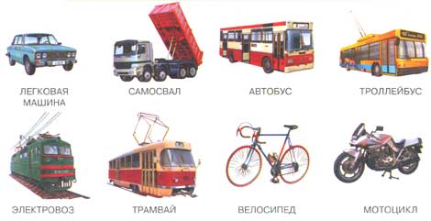
Теплоход Лодка
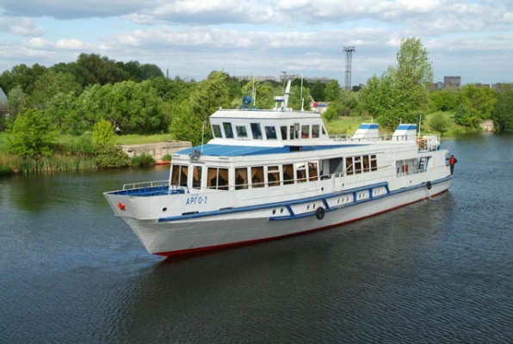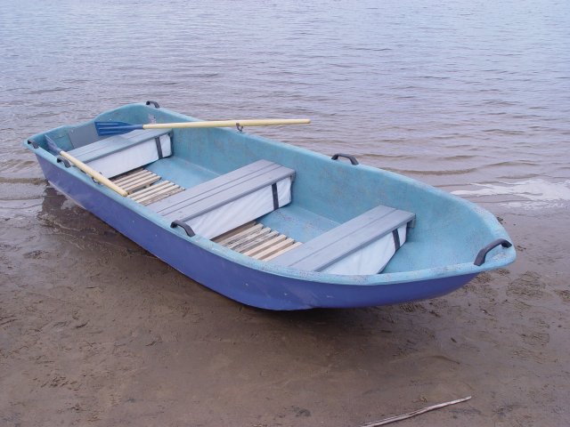

Корабль Катер
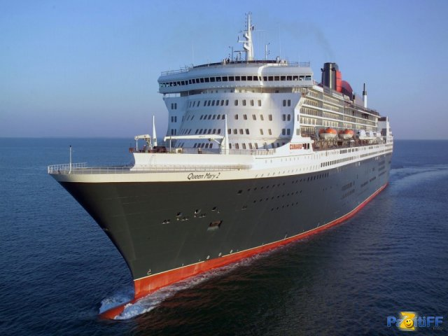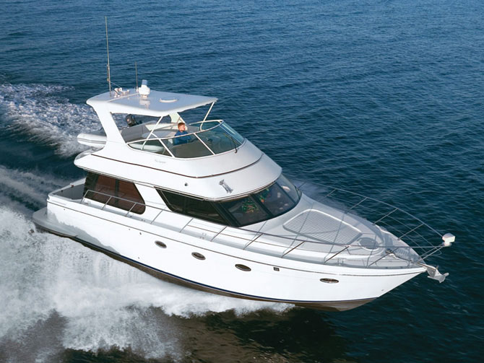

Проспект Химиков
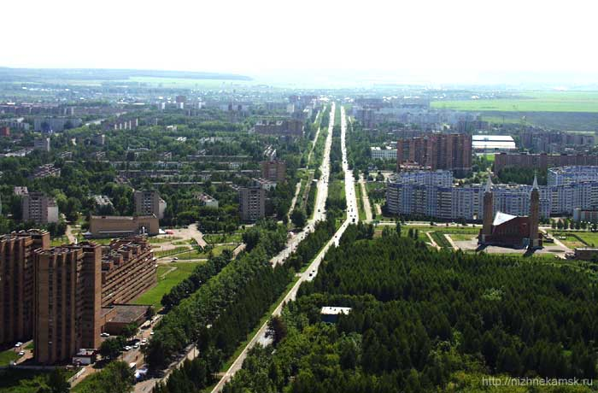

Буратино
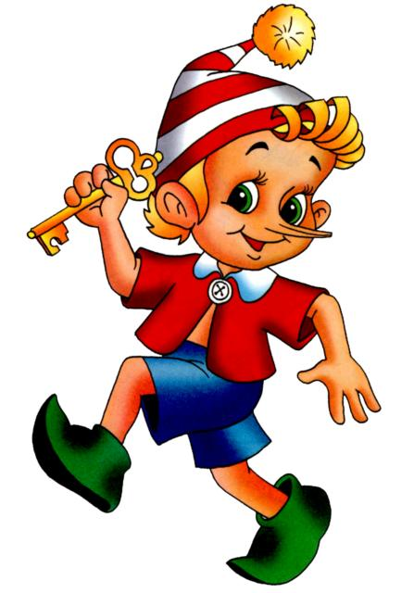

Список использованной литературы
- Авторская переработка исходного материала.
- Садыков И.Х. Забота наша такая- Казань: Книжное издательство, 1983.
- Ш.Х. Шалимзянов - Мой город Нижнекамск.- Нижнекамская типография, 1988.

